
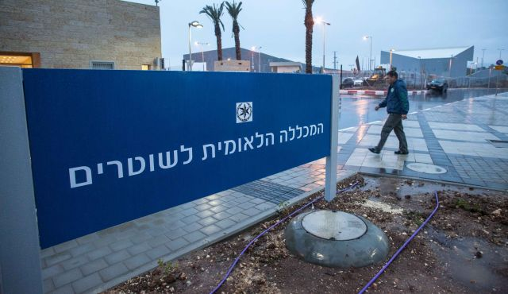

משטרת ישראל - המכללה הלאומית
קורס ניהול בכיר לנצ"מ

סיור דרום ~ חברה וביטחון לאומי
חזון וחוסן בנגב ~ הילכו שניהם יחדיו?

11-1-18 ~ כד' טבת תשע"ח -יום חמישי

"בנגב ייבחן העם בישראל ומדינתו"
מתוך "משמעות הנגב", דב"ג שדה בוקר, 17 בינואר 1955

תוכנית סיור וסדר יום חמישי - 11-1-18

- 07:00 - ארוחת בוקר במלון לאונרדו.
- 07:30 - זיכוי חדרים
- 08:00 – אתגרי המחוז הדרומי במלון לאונרדו / מפקד המחוז ניצב דוד ביתן.
- 08:45 – נסיעה לצריף בן גוריון / מדרשת שדה בוקר
- 09:30 – צריף בן גוריון ;
- סיור מודרך בצריף בן גוריון
- הפסקת קפה
- נסיעה למדרשת בן גוריון.
- צפייה בסרט אפילוג.
- הרצאה ודיון על דמותו ומפעלו של דוד בן גוריון.
- חלוקת ספר ייעוד וייחוד.

- נסיעה לבית השאנטי.
- בית השאנטי - ביקור באוהל הידידות ושיחה עם מנכ"ל בית השאנטי, מר מיכאל בן יוסף
- 12:30 – נסיעה לארוחת צהריים מסעדת ספינת המדבר.
- 13:00 – ארוחת צהריים במסעדת ספינת המדבר
- 14:00 – נסיעה לתחנת קריית גת
- 15:30 - סיום סיור דרום

~ סיור פורה ומוצלח ~

נצ"מ דימ' גדעון מור
ג - מ ידע

